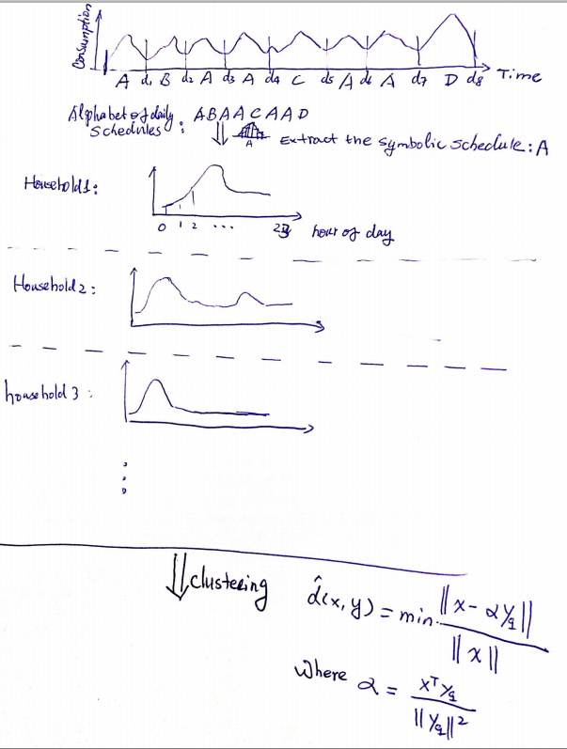
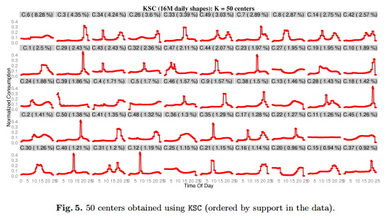
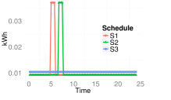

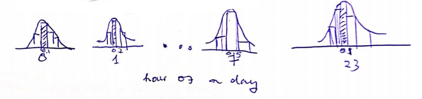
0 1 2 … 23 0 1 2 …23 0 1 …..........
day1
day2
day3
dayn
0 1 2 … 23
0 1 2 … 23

